OP Superchain帝国是如何崛起的？

作者：arndxt，Threading on the Edge；翻译：本站xiaozou

我已经深入Superchain的层层迷宫。我那曾被迷雾遮挡的双眼，现在穿透迷雾清晰地看见，这个网络不同于其他网络。它和其他链完全不同。它是从创新的土壤里开出的花朵。

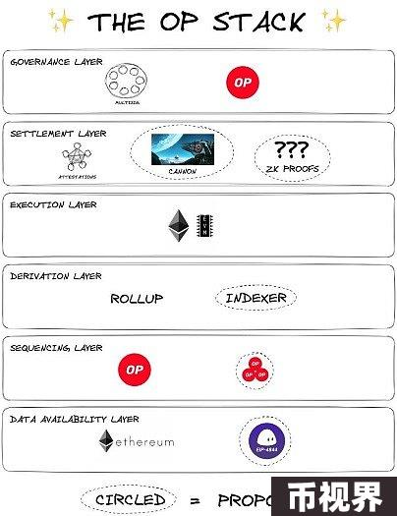

### 1、Superchain的起源及推动力

如果你是没有这方面经验的人，现在请和我一起踏上Superchain之旅……让我们来探索它的起源及推动它崛起的力量：

（1）破碎的L2生态

以太坊的L2领域曾经是一个由一个个孤立的恒星组成的星座——Arbitrum、Polygon、zkSync等——每颗星都照亮着宇宙中自己的那片角落。开发者被拉扯吸引至多个方向，分散了资源，稀释了网络效应。这种分裂的生态系统导致了互操作性、流动性碎片化以及开发人员适应不同协议的陡峭学习曲线方面的挑战。

开发L2解决方案是为了卸载主链的交易处理工作来增强以太坊的可扩展性。这实现了更低的gas费和更高的吞吐量，有效地增加了去中心化应用程序（DApps）的可用区块空间。然而，不同L2解决方案的快速扩展导致了碎片化问题，在各单独L2上的应用程序之间无法有效地通信或共享流动性。

碎片化问题是扩容和用户采用的阻碍，统一增长的潜力有限。用户在不同平台之间切换时感到困惑，而开发人员则努力维护着不同系统之间的兼容性。

（2）Optimism Superchain诞生

在这个迷宫中，Optimism推出了OP Stack，这是一个模块化开源框架，旨在协调这些不同的层，注入凝聚力——Superchain。Superchain的使命是：将孤立的扩容解决方案变为一个统一的生态系统，开发人员可以在这个生态系统中无缝构建。

OP Stack模块化支持共享标准和互操作性，大大减少了开发时间，形成协作环境。通过提供一个共同的基础，促进创新加速，简化了跨平台的用户体验。

以前各L2上的孤立项目现在可以毫不费力地进行互操作，使功能增强并扩大了用户基础，同时丝毫不会影响安全性或效率。

（3）Base

Coinbase推出了基于OP Stack的L2网络Base。Base凭借闪电般快速的交易和最低的费用，迅速成为吸引去中心化应用程序（dApps）和开发人员的磁石。它与Coinbase广泛用户群的整合为数百万人进入Superchain生态系统提供了一个入口。

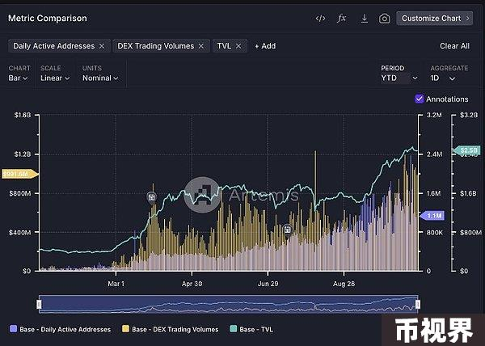

Base的迅速普及凸显了机构支持与创新技术相结合的力量。通过利用Coinbase的声誉和资源，Base展示了战略合作伙伴关系是如何加速Superchain内部网络效应的。

热门dApp纷纷迁移到Base以利用其性能和用户覆盖率，从而增加了交易量和Superchain内活跃用户的激增。

（4）Uniswap进军Unichain

去中心化交易所巨头Uniswap意识到了Superchain的吸引力，于是推出了Unichain——一个专门作为Superchain流动性中心的rollup。Uniswap的累计交易量超一万亿美元，拥有庞大的用户群，这一举动标志着向生态系统整合的关键转变。

流动性碎片化问题一直是DeFi面临的一个挑战。通过整合Superchain内部的流动性，Unichain提高了资本效率，为交易着减少了滑点。这一举措不仅有利于Uniswap，而且还通过集中金融活动增强了Superchain。

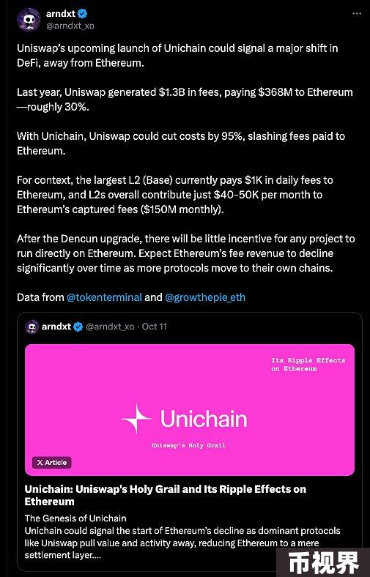

交易者体验到价格稳定性的提升和交易成本的降低，而流动性提供者则因Unichain上交易活动的增加而获得了更好的收益。

（5）Worldcoin推出World Chain发起身份验证革命

在OpenAI首席执行官Sam Altman的带领下，Worldcoin在Superchain上部署了World Chain。World Coin旨在验证数百万唯一地址用户的身份，是迄今为止最雄心勃勃的Web3身份验证系统。

身份验证对于去中心化网络中的合规性和用户信任至关重要。World Chain的集成为人格证明（proof of personhood）提供了可扩展的解决方案，支持安全、私密和可验证的身份。这一进步增强了dApp的安全性，助长用户信心。

需要进行身份验证的应用程序（如去中心化金融平台和投票系统）受益于与World Chain的无缝集成，在减少欺诈行为的同时增强了用户参与度。

（6）Kraken Ink

Kraken宣布推出自己的基于OP Stack的L2解决方案Ink。Ink将自己定位为Base的直接竞争对手，但两者都有益于Superchain速增长的影响力。

Kraken等主要交易所进军L2领域让竞争更加激烈，但也有助于Superchain的可靠性。Ink的目标是利用Kraken广泛的用户基础和行业专业知识来推动采用和生态系统内的创新。

Kraken的整合允许用户在交易所交易和Ink上的DeFi活动之间轻松过渡，增强用户参与度和生态系统的流动性。

### 2、Superchain的崛起

Superchian不仅吸引了关键玩家，它已成为以太坊L2宇宙的引力中心。虽然Optimism在TVL方面可能落后于Arbitrum和Polygon，但Superchian参与者的综合实力足以让竞争对手们黯然失色。

#### Superchian地址和活动趋势

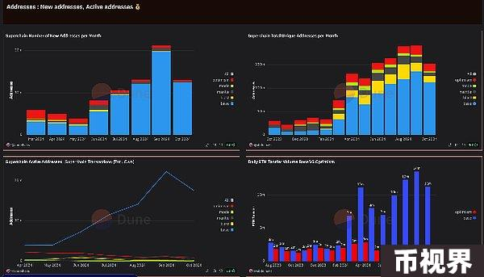

（1）新地址

Base推动了新地址的爆炸式增长，尤其是在2024年9月增加了近2000万个新地址。这一趋势凸显了Base作为Superchain主要门户的作用，这可能得益于其用户友好的访问和Coinbase的品牌影响力。

（2）唯一地址

Superchian拥有超1亿个唯一地址，其中Base是主要贡献者。这种稳步上升趋势凸显了不断增长的采用率，以及Superchain在吸引多样化、活跃用户群体方面的成功。然而，这表明用户增长依赖于Base，也就是说其他链可能需要提供独特的产品或服务才能具有类似的吸引力。

（3）活跃地址

活跃用户数量在9月份达到了2000万的峰值，主要是在Base上。这说明了较高的日常参与度，将Base定位为Superchain内部互动的中心枢纽。Optimism相对较低的活跃度表明，大多数用户粘性集中在Base上，而非其他Superchain网络。

（4）ETH转账量

在ETH日转账量方面，Base一直都领先于Optimism，8月份的转账量峰值高达1400万笔。这一趋势表明Base是ETH交易的首选链，可能是因为Base较低的费用和快速的处理速度，让它对高频交易具有吸引力。

### 3、关于Superchain蜕变的思考

这个正在上演的故事是如此发人深省且具有变革性，我相信我们正在见证区块链技术新时代的开始。下面是我的一点想法：

（1）统一目的

Optimism Superchain是从竞争向合作的转变。Coinbase、Uniswap和Kraken等巨头在一个共享框架下结盟，预示着合作创新的新时代的到来。

（2）网络效应的胜利

Superchain有效地利用了网络效应，创造了一个反馈循环，为所有参与者放大了价值。这种协同作用让传统的孤立方法不合时宜了。

（3）重新定义价值对齐

Optimism的“forking capitalism（分叉资本主义）”使命引起了深刻共鸣。通过收入共享和开放治理来对齐跨链激励机制，Superchain重新构想了价值的创造和分配方式。

（4）下一波浪潮将至

如World Chain这样的项目，Superchain扩展的不仅仅是技术，它正使用区块链扩展人类界面。吸引下一波1亿用户加入不再是遥远的展望，而是即将成真的现实。

（5）去中心化金融的未来

Unichain的流动性整合解决了DeFi最持久的挑战之一——碎片化问题。统一的流动性池可以提高效率，减少滑点，形成更具弹性的金融生态系统。

### 4、Superchain指标

为了将这一探索建立在看得见的数据的基础上，让我们来深入研究指向Superchain主导地位的关键指标：

●生态系统增长率：Superchain的开发活动同比增长了200%。

●互操作性里程碑：Superchain内部跨链交易的确认时间减少了30%，大大增强了用户体验。

●经济对齐：收入共享模式已经通过参与链为Optimism网络注入了超过5000万美元，推动了进一步的发展。

●安全性增强：模块化OP Stack支持快速部署安全升级，与孤立的L2解决方案相比，漏洞减少40%。

●用户采用：Superchain网络在累计用户维度仅在上季度就实现了100万用户的增长。

### 5、未来前景

所有这些发展都以比我预想的速度更快。我们已经剥离了层层复杂性，现在正站在一个新前沿——一个统一的、可扩展的、包容的以太坊生态系统。Superchain是去中心化技术的复兴。

虽然Superchain是当今L2扩展解决方案中不可否认的领军者，但要走的路还很长。区块链领域在不断发展，新的创新将层出不穷。然而，随着Superchain的网络效应持续扩大，它的吸引力将使其他替代解决方案越来越难以转移创新流和用户采用。

Optimism在技术、理念和经济激励方面的战略一致性不仅设定了步伐，更是在重新定义比赛。